询 价 通 知 书
（院内）

项目名称：购买病案袋
项目编号：长医采〔2024〕11104号

重庆市长寿区人民医院
二〇二四年十一月二十九日
我院就以下项目进行网上询价采购，欢迎合格的供应商参与报价。
一、采购项目内容
序号 | 项目名称 | 数量及单位 | 最高限价（万元） | 中标人数量 | 备注
1 | 购买病案袋 | 100000个 | 3.00 | 1
二、响应供应商资格要求
合格响应供应商应首先符合政府采购法第二十二条规定的基本条件，同时符合根据该项目特点设置的特定资格条件。
（一）基本资格条件
1．具有独立承担民事责任的能力。
2．具有良好的商业信誉和健全的财务会计制度。
3．具有履行合同所必需的设备和专业技术能力。
4．有依法缴纳税收和社会保障资金的良好记录。
5．参加政府采购活动近三年内，在经营活动中没有重大违法记录。
- 特定资格条件
投标人须具有有效的印刷经营许可证。（提供证书复印件并加盖投标人公章）
- 采购项目技术要求
1.定制尺寸：35cm*26cm。
2.材质：120克纯木浆牛皮纸。
3.足克重，足数量，彩色印刷，色彩鲜艳，印刷清晰光滑，无毛刺，无毛边。四周粘口平整，无毛刺。
4.印刷排版示意图为大体样式，采购人有权对排版样式、内容以及数量进行调整。印刷字体及排版示意图详见附件十。
5.印刷要求：
5.1单面印刷。
5.2印制内容包含医院院徽LOGO，重庆市长寿区人民医院，No.___,住院病历袋，内部资料，用毕请立即归还以及印制一个8行4列的表格。
5.3印刷表格的首行内容为借阅人，借阅日期，归还日期和是否逾期催还。表格首行内容的顺序不得随意变更。
5.4印刷质量应符合现行国家新闻出版行业有关质量标准。
- 其他要求：
6.1成交供应商应在印刷前提交符合要求的样品并经采购人确认。
6.2成交供应商提供的样品经采购人确认后方可印刷并确保印刷品符合经采购人确认的样品要求，印刷文本须明晰，内容正确，材质无误，纸张平滑，墨色均匀，尺寸正确等。

四、商务要求

（一）交货时间、地点
1.交货时间：自合同签订之日起10个工作日内。
2.交货地点：重庆市长寿区人民医院北城院区。

（二）付款方式
采购人在成交供应商完成供货后的3个月内凭成交供应商出具的正式发票一次性付清货款。
（三）合同签订
采购人与成交供应商应当在成交通知书发出之日起20日内，按照询价文件和成交供应商响应文件及有效承诺文件约定事项签订书面合同。

（四）送货及验收
1.成交供应商应按要求将货物免费送到采购人指定地点，经采购人当场开箱、共同清点、检查外观环节作出开箱记录并双方签字确认后，交付采购人验收。
2.供应商应保证货物到达用户所在地完好无损，如有缺漏、损坏、潮湿发霉，由供应商负责调换、补齐或赔偿。
3.验收合格条件如下：
3.1采购合同须与响应文件中的技术要求对照表相一致；若不满足相应要求，取消其成交资格。
3.2规格、数量、技术参数以及商品品牌、生产厂家等与响应文件和采购合同一致，性能指标达到规定的标准。
4.3货物技术资料、装箱单、合格证等资料齐全。
4.4在规定时间内完成交货并验收，并经采购人确认。
（五）知识产权
由采购人提供的印刷所用图片、标志与文字素材等，知识产权归采购人所有，未经采购人书面同意，不得以任何方式向第三方提供或擅自使用（为实现本合同目的而使用的除外）。

（六）诚信要求
1.供应商须明确承诺参与本项目认真严格履行诚实信用义务，自愿接受违反不诚信行为二年内禁止参加采购人自主实施的采购活动的处罚，并承担采购人损失的赔偿责任。（提供诚信承诺书，见附件七）
2.供应商在参与本项目采购活动中有下列情形之一的，属于不诚信行为：
2.1在响应文件中提供虚假材料或虚假承诺的；
2.2向我院工作人员行贿或者提供其他不正当利益的；
2.3在采购过程中相互串通投标、非法以他人名义投标；
2.4被确定为成交候选供应商后无正当理由放弃成交资格，影响采购工作的；
2.5成交后在要求的时间内无正当理由不签订采购合同的；
2.6成交后，不按照采购文件和响应文件签订合同，或者要求另行签订背离合同实质性内容协议，损害医院合法利益的；
2.7将成交项目转让给他人，或者违反采购文件规定，将成交项目分包给他人的；
2.8拒绝履行合同义务的；
2.9未按合同规定履行合同义务，造成不良后果的；
2.10擅自变更、解除合同的；
2.11有其他违法、违约失信行为的。

五、响应文件构成及要求
（一）响应文件构成
1.技术要求对照表（附件二）
2.商务要求对照表（附件三）
3.相关资质证明
3.1提供投标人有效工商营业执照复印件。
3.2 若投标人代表不是投标人法定代表人，须持有法定代表人授权委托书（附件四）。
3.3投标人法定代表人身份证明书（附件五）。
3.4提供投标人的印刷经营许可证复印件。
4.基本资格条件承诺函（附件六）。
5.诚信承诺书（附件七）。
6.成交承诺书（附件八）。
6.项目报价表（附件九）。
以上所有资料须每页加盖投标供应商公章，其他资料（与项目有关的资料）按以上顺序排列，封面见附件一。
（二）响应文件要求
1.响应文件须依照该项目在“重庆市政府采购云平台•网上竞采（https://xj.ccgp-chongqing.gov.cn/ge/））”的公告要求以一个完整清晰的pdf文件上传，且扫描页应将扫描内容铺满A4纸页面。若上传资料不清晰，作为无效响应处理。
2.采购人将以平台的线上资料作为评判依据。
3. 投标人制作的投标文件电子文档，须按照要求制作，规定签字、盖章的地方必须按其规定签字、盖章。
4.签订合同时，成交供应商须递交装订成册的响应文件原件。
5. 响应文件未按要求提供的为无效响应。
六、线上报价要求
1.投标人必须一次报出不得更改的价格。
2.本次报价须为人民币，该报价含设计、制版、材料、印刷、运输、劳务、验收、税金等为完成项目规定的全部工作需支付的一切费用。
3. 无论询价结果如何，供应商参与本项目的所有费用均自行承担。
七、成交原则
（一）最低价评审法。在符合采购项目资质、技术服务及商务要求的前提下，按报价最低的原则确定成交供应商。
若出现两个及以上相同最低报价的，由询价小组按技术参数的优劣顺序确定成交供应商；若出现两个及以上相同最低报价且无法按技术参数的优劣顺序排列，由询价小组按商务条款的优劣顺序确定成交供应商。若出现两个及以上相同最低报价且无法按技术参数和商务条款的优劣顺序排列的，由询价小组随机抽取确定成交供应商。
（二）询价小组评审时，投标人或其响应文件出现下列情况之一者，应为无效响应：
1.投标人不具备采购文件规定的资格要求的；
2.未按规定对响应文件进行签字和盖章的；
3.响应文件含有违反国家法律、法规的内容，或附有采购人不能接受的条件的（如投标报价明显高于限价等）；
4. 投标人串通投标的；
5.法定代表人为同一个人的两个及两个以上法人，母公司、全资子公司及其控股公司，在同一服务招标中同时投标的；
6.法律、法规、规章和询价文件规定的其他无效情形。
八、采购异议处理
供应商对采购过程中有异议的，应及时向采购人提出，也可向平台提供商反馈协助处理。
九、其他事项
1.其他未尽事宜由成交供应商与采购人在签约合同中进行约定。
2. 成交供应商所投标产品或服务技术要求与响应文件不符，存在虚假投标情形的，将取消其成交资格。
3.参加本次询价的供应商，对项目询价文件、补遗文件等资料无论下载查看与否，均视为全部知晓询价项目文件的实质性要求内容。
4.如投标人违反《中华人民共和国政府采购法》、《中华人民共和国政府采购法实施条例》等相关规定，采购人将按规定追究投标人法律责任。
十、附件/响应文件格式
附件一：封面
附件二: 技术服务要求对照表
附件三：商务要求对照表
附件四：法定代表人授权委托书
附件五：法定代表人身份证明书
附件六：基本资格条件承诺函
附件七：诚信承诺书
附件八：成交承诺书
附件九：项目报价表
附件十：印刷字体及排版示意图
附件一
致：重庆市长寿区人民医院

响

应

文

件

投标项目名称：

投标单位名称(盖章)：

联系人：

联系电话：
附件二
技术服务要求对照表
（投标人公章）
序号 | 询价文件详细要求 | 响应文件具体响应情况 | 是否偏离（正或负或无）
备注：对照表内容应包含“采购项目技术要求”中的全部内容；此表可增减。

附件三
商务要求对照表
（投标人公章）
类别 | 询价通知书详细要求 | 响应文件具体响应情况 | 是否偏离（正或负或无）
交货时间、地点及供货方式
付款方式
合 同
签 订
送货及验收
知识产权
备注：对照表内容应包含“商务要求”中的全部内容；此表可增减。
附件四
法定代表人授权委托书

致：重庆市长寿区人民医院：
__________（投标人法定代表人名称）是___________
（投标人名称）的法定代表人，特授权_____________________（被授权人姓名及身份证代码）代表我单位全权办理上述项目的投标、谈判、签约等具体工作，并签署全部有关文件、协议及合同。
我单位对被授权人的签名负全部责任。
在撤销授权的书面通知以前，本授权书一直有效。被授权人在授权书有效期内签署的所有文件不因授权的撤销而失效。
被授权人签名 ： 投标人法定代表人签名：
（附：被授权人身份证复印件）

（投标人公章）
年 月 日

附件五
法定代表人身份证明书

致：重庆市长寿区人民医院：
___________（法定代表人姓名）在____________ （投标人名称）任____________（职务名称）职务，是（投标人名称___________________的法定代表人。
特此证明。
（附：法定代表人身份证复印件）

（投标人公章）
年 月 日

附件六
基本资格条件承诺函

致重庆市长寿区人民医院：
__________________________（投标人名称）郑重承诺：
1.我方具有良好的商业信誉和健全的财务会计制度，具有履行合同所必需的设备和专业技术能力，具有依法缴纳税收和社会保障金的良好记录，参加本项目采购活动前三年内无重大违法活动记录。
2.我方未列入在信用中国网站（www.creditchina.gov.cn）“失信被执行人”、“重大税收违法案件当事人名单”中，也未列入中国政府采购网（www.ccgp.gov.cn）“政府采购严重违法失信行为记录名单”中。
3.我方在采购项目评审（评标）环节结束后，随时接受采购人的检查验证，配合提供相关证明材料，证明符合《中华人民共和国政府采购法》规定的投标人基本资格条件。
我方对以上承诺负全部法律责任。
特此承诺。

（投标人公章）
年 月 日

附件七
诚信承诺书

采购项目名称：
重庆市长寿区人民医院：
___________（供应商名称）郑重声明，我公司参与本项目的投标或合同履约中严格履行诚实信用义务，如果违反本询价文件规定的不诚信行为，自愿接受二年内禁止参加采购人自主实施的采购活动的处罚，并承担采购人损失的赔偿责任。
特此声明。

（供应商公章）
年 月 日
附件八
成交承诺书

采购项目名称：
重庆市长寿区人民医院：
_______（供应商名称）郑重声明，我公司如果成交后放弃成交项目，无正当理由在规定时间内不与采购人签订合同，或者在签订合同时向采购人提出附加条件或者更改合同实质性内容，同意采购人取消其成交资格，并承担采购人损失的赔偿责任。
特此声明。

（供应商公章）
年 月 日
附件九
项目报价表
询价项目名称：
货物名称 | 品牌 | 规格型号 | 制造商 | 数量及单位 | 单价 | 小计（元）
总报价（大写）： 元整；（小写）￥： 元

投标人： 法人或法人授权代表：
（投标人公章） （签名）
年 月 日
说明：该报价含设计、制版、材料、印刷、运输、劳务、验收、税金等为完成项目规定的全部工作需支付的一切费用。项目报价表在评审时当众宣读，务必填写清楚，准确无误。
附件十
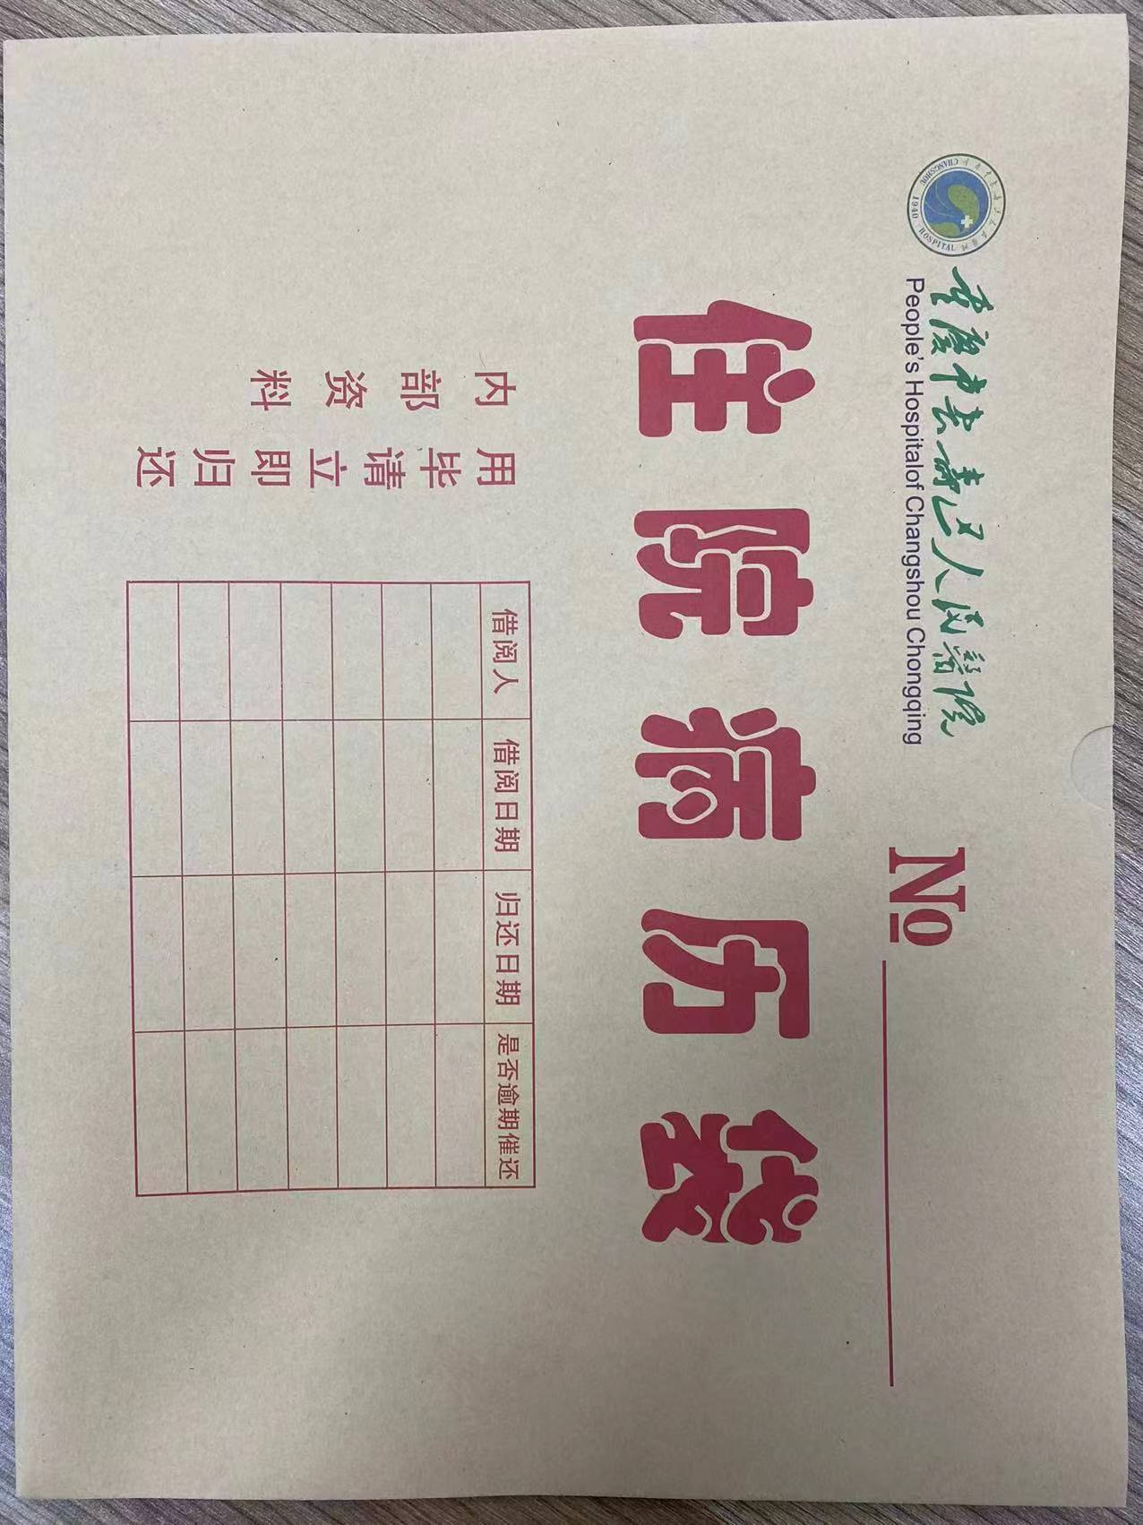
印刷字体及排版示意图
（正面）

（背面）
结束

